MECANIQUE
Unité spécifique M7
VIBRATIONS
Durée indicative : 5 heures
CONTENUS  Production d’un mouvement vibratoire  - Oscillations mécaniques.  - Propriétés des oscillations : Période, Fréquence, Amplitude.  Oscillations libres; oscillations forcées  - Phénomène d'amortissement.  - Phénomène de résonance. | EXIGENCES  Savoir-faire théoriques  • A partir de l' enregistrement d'un phénomène vibratoire, déterminer la période, l'amplitude de la vibration.  • Calculer la fréquence et la période propres d'un système oscillant. Formule à connaître : T =1/f  • Exploiter une courbe d'amortissement, une courbe de résonance.  • Comparer la fréquence propre du résonateur à la fréquence propre de l'excitateur, afin de prévoir le phénomène de résonance.  Savoir-faire expérimentaux  • Réaliser un dispositif expérimental produisant un phénomène vibratoire et mesurer la période et l'amplitude.  • Utiliser l'oscilloscope afin de visualiser un phénomène vibratoire.

EXEMPLES D’ACTIVITES SUPPORT
• Expériences avec les oscillateurs : utilisation d'un ressort et d'une masse fixée sur l'une de ses extrémités, d'un pendule pesant, d'un diapason, d'une lame de scie à métaux fixée dans un étau.
• Réalisation de l'enregistrement graphique d'un phénomène vibratoire.
• Utilisation d'un stroboscope.
• Mise en œuvre d'un dispositif expérimental montrant les phénomènes d'amortissement, de résonance et recherche des moyens d'en diminuer l'acuité :
- ressort, pendule pesant;
- pendules pesants couplés (ou autre système excitateur - résonateur);
- diapason et caisse de résonance.
- illustration des phénomènes d'amortissement et de résonance pour l'automobile
- rôle des amortisseurs ;
- équilibrage des roues.

COMMENTAIRES
• L'analogie entre les phénomènes vibratoires en mécanique et en électricité peut être établie.
• On montre que certains oscillateurs produisent des sons.
• On peut mesurer la fréquence de vibration d'une corde vibrante avec une barrière infrarouge et un système informatisé.
• On profite de l'utilisation et de l'application du stroboscope pour montrer le danger de l'effet stroboscopique produit lors de l'éclairage des machines tournantes.
• Les phénomènes d'amortissement et de résonance sont abordés expérimentalement; aucun développement mathématique n'est exigé.

ACTIVITES EXPERIMENTALES

Activité 1 : La suspension de voiture
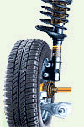

• Consulter le site :

http://archi7.ouvaton.org/phys/dossiers/objets/amortisseurs.html

Questions
a) Quelles sont les deux pièces mécaniques d’une suspension de voiture au niveau de chaque roue?
……………………………………………………………………………………………………………….…………………………………………………………………………………………………………………….
…………………………...……………………………………………………………………………………..
…………………………...……………………………………………………………………………………..

b) Quel est le rôle d’une suspension de voiture ?
……………………………………………………………………………………………………………….…………………………………………………………………………………………………………………….
…………………………...……………………………………………………………………………………..
…………………………...……………………………………………………………………………………..

c) Quelle est la fonction de l’amortisseur ?
……………………………………………………………………………………………………………….…………………………………………………………………………………………………………………….
…………………………...……………………………………………………………………………………..
…………………………...……………………………………………………………………………………..

d) Pourquoi faut-il contrôler régulièrement la suspension d’une automobile ?
……………………………………………………………………………………………………………….…………………………………………………………………………………………………………………….
…………………………...……………………………………………………………………………………..
……………………………………………………………………………………………………………….…

Lorsque les amortisseurs d’un véhicule sont défectueux, lors du passage d’une roue sur une bosse ou dans un trou, le véhicule peut être soumis à des oscillations dues au ressort de la suspension.
Pour l'étude de ces oscillations, le ressort de la suspension sera modélisé par un ressort de raideur k solidaire d’une masse m représentant la masse de la voiture.

Activité 2 : Etudier les oscillations libres non amorties d’un oscillateur masse-ressort

Expérience 1 : Déterminer la raideur k d’un ressort

Des groupes d’élèves ont un ressort de raideur différente ou une masse différente.
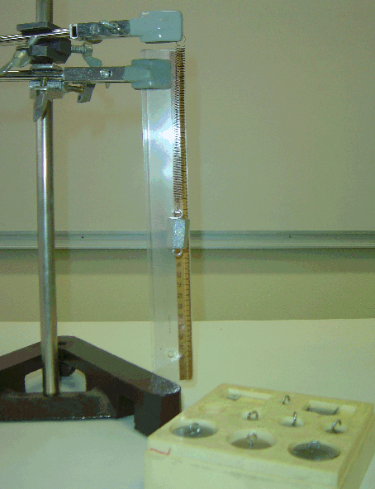
• Mesurer la longueur la longueur l₀ au repos du ressort.

l₀ = ……………………

• Accrocher une masse m au ressort ; mesurer la longueur l
et l’allongement $Δ$l du ressort (exprimées en m).
Calculer la valeur de la force F = m.g exercée à
l’extrémité du ressort. (prendre g = 10 N/kg).

• Recommencer l’expérience pour différentes masses.
Ne pas dépasser 250 g, pour ne pas étirer le ressort
de manière irréversible.

• Noter les mesures dans le tableau suivant :

m (kg) | $Δ$l (m) | F = m.g (N)

• Sur une feuille de papier millimétré ou à l’aide d’un tableur, représenter graphiquement F en fonction
de$Δ$l.

Questions
a) Quelle est l’équation de la droite obtenue ? (avec le tableur, on effectue un ajustement linéaire et on détermine l’équation de la droite).
……………………………………………………………………………………………………………….…………………………………………………………………………………………………………………….

b) Le coefficient directeur de la droite est la raideur du ressort.
Quelle est la valeur de la raideur k du ressort ? Avec quelle unité s’exprime-t-elle ?
……………………………………………………………………………………………………………….…………………………………………………………………………………………………………………….
…………………………...……………………………………………………………………………………..
……………………………………………………………………………………………………………….…

Expérience 2 : Etudier des oscillations libres non amorties
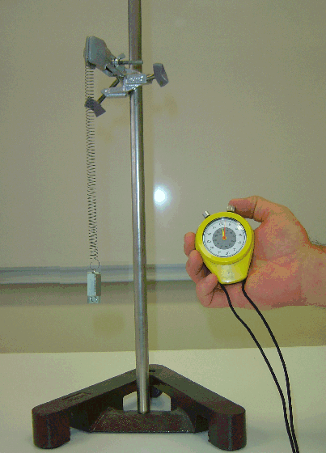
• Accrocher une masse m à l’extrémité libre du ressort
utilisé dans l’activité 1.
Préciser sa valeur : m = ………. g = ….…….. kg.

• Tirer sur la masse vers le bas (de 3 cm par exemple)
puis la lâcher pour faire osciller le système masse-ressort.

• Avec un chronomètre, mesurer la durée t de 10 oscillations
(10 allers-retours). Faire trois mesures de t pour plus de
précision et calculer la moyenne de t en s.

t_{moy} = ……………………..

• Calculer la période propre T₀ des oscillations (durée d’une
oscillation).

T₀ = ………………………

• Rassembler les résultats obtenus par chaque groupe d’élèves
de la classe dans le tableau ci-dessous.

 | Groupe 1 | Groupe 2 | Groupe 3 | Groupe 4 | Groupe 5 | Groupe 6
Raideur k | ……….N/m | ……….N/m | ……….N/m | ……….N/m | ……….N/m | ……….N/m
Masse m | …..….…kg | …..….…kg | …..….…kg | …..….…kg | …..….…kg | …..….…kg
Période T₀ | ………… s | ………… s | ………… s | ………… s | ………… s | ………… s

• Comparer les résultats obtenus avec ceux des autres groupes de la classe.

Questions :
a) Pourquoi les oscillations sont-elles qualifiées d’ « oscillations libres non amorties » ?
……………………………………………………………………………………………………………….…………………………………………………………………………………………………………………….

b) La période propre T₀ des oscillations libres non amorties de l’oscillateur masse-ressort dépend-elle de la
masse m ? de la raideur k du ressort ?
…………………………………………………………………………………………………………………..
…………………………...……………………………………………………………………………………..
c) La période propre T₀ mesurée vérifie-t-elle la formule :$T=2π\sqrt{\frac{m}{k}}$ ; T en s ; m en kg et k en N/m.
……………………………………………………………………………………………………………….…………………………………………………………………………………………………………………….
d) Calculer la fréquence propre f₀ = $\frac{1}{T_{0}}$ ; f₀ en Hz et T₀ en s.
……………………………………………………………………………………………………………….…………………………………………………………………………………………………………………….

La suspension d’une automobile atténue les oscillations qui nuisent au confort et à la sécurité. Elle peut être modélisée par l’association d’un système masse-ressort pouvant osciller dans un liquide plus ou moins visqueux.

Activité 3 : Etudier les oscillations libres amorties

• Reprendre le dispositif expérimental de l’activité 2 expérience 2 (même masse et même ressort), la masse m est plongée dans une grand bécher rempli d’eau.

• Tirer sur la masse vers le haut (de 3 cm par exemple) puis la lâcher pour faire osciller le système masse-
ressort dans l’eau.

• Déterminer la valeur T de la pseudo-période.

T = …………………….. s.

Questions
a) Comment varie l’amplitudes des oscillations ?
……………………………………………………………………………………………………………….…………………………………………………………………………………………………………………….
………………………………………………………………………………………………………………….

b) Pourquoi les oscillations sont-elles qualifiées d’ « oscillations amorties » ?
……………………………………………………………………………………………………………….…………………………………………………………………………………………………………………….
………………………………………………………………………………………………………………….

c) La pseudo-période T est-elle égale à la période propre T₀ déterminée dans l’activité 2 ?
……………………………………………………………………………………………………………….…………………………………………………………………………………………………………………….
…………………………...……………………………………………………………………………………..

Pour vérifier l’état de la suspension d’une automobile, lors d’un contrôle technique automobile, on soumet chaque roue à une excitation verticale périodique produite par un support placé sous chacune des roues. On prélève alors pour chaque fréquence de l’excitation, l’amplitude de l’oscillation forcée de la caisse.

Activité 4 : Etudier les oscillations forcées
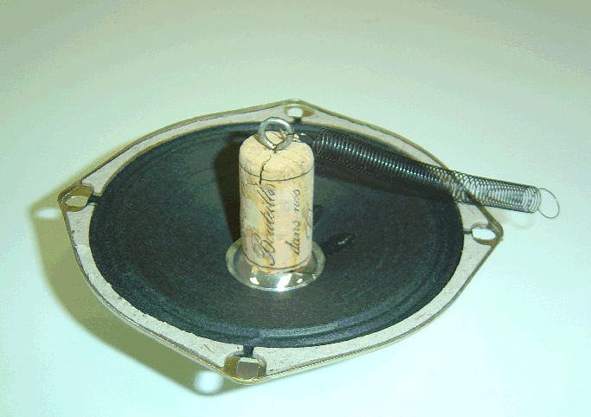
Sur la membrane d’un haut-parleur est collé un bouchon en liège muni d’un anneau permettant de fixer un ressort.

• Réaliser le montage photographié ci-dessous :
- le haut-parleur est alimentée par un générateur basses
fréquences ;
- sur la membrane sont fixés le ressort et la masse utilisés
dans les activités 2 et 3 dont on connaît la fréquence propre f₀.
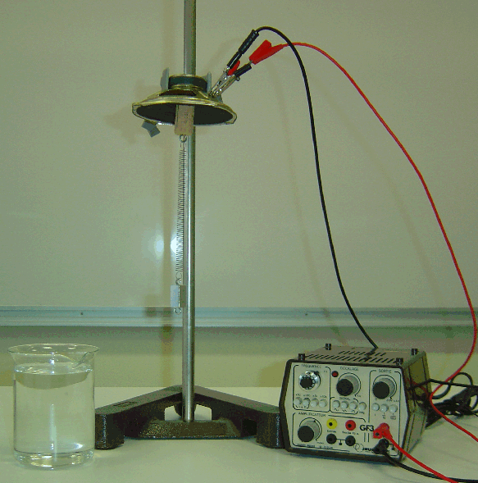

• Sur le GBF, sélectionner une tension alternative sinusoïdale de sortie maximale.

• En partant de 1 Hz, augmenter très lentement la fréquence de vibration de la membrane du haut-parleur et observer l’amplitude des oscillations du dispositif masse-ressort.

• Noter la fréquence pour laquelle l’amplitude des oscillations est maximale :

f = …………………

• Recommencer l’expérience en modifiant l’amortissement en plongeant l’oscillateur dans un bécher rempli d’eau.

Questions :
a) Pourquoi les oscillations sont-elles qualifiées d’ « oscillations forcées » ?
……………………………………………………………………………………………………………….…………………………………………………………………………………………………………………….
………………………………………………………………………………………………………………….

b) Pour quelle fréquence l’amplitude des oscillations est-elle maximale ?
……………………………………………………………………………………………………………….…………………………………………………………………………………………………………………….
………………………………………………………………………………………………………………….

c) Cette fréquence est-elle égale à la fréquence propre f₀ déterminée dans l’activité 2 expérience 2.
……………………………………………………………………………………………………………….…………………………………………………………………………………………………………………….
………………………………………………………………………………………………………………….

d) Quelle est l’influence de l’amortissement sur l’amplitude des oscillations forcées ?
……………………………………………………………………………………………………………….…………………………………………………………………………………………………………………….
………………………………………………………………………………………………………………….
………………………………………………………………………………………………………………….

Activité 5 : Test des amortisseurs

• Les centres de contrôle technique automobile possèdent un dispositif permettant de tester la suspension des automobiles.
Le document ci-dessous présente les enregistrements de l’amplitude des oscillations de la caisse d’un véhicule, au niveau des roues avants (enregistrement du haut) et des roues arrières (enregistrement du bas), en fonction du temps.
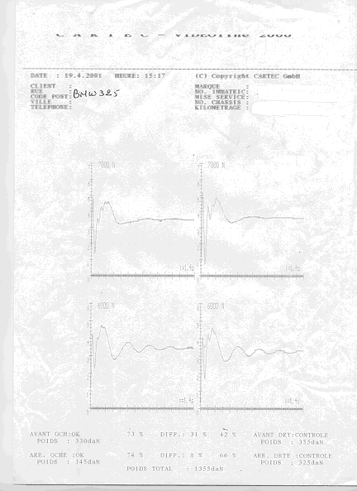

a) Les amortisseurs des roues avants et des roues arrières ont-ils les mêmes performances. Justifier la réponse.
……………………………………………………………………………………………………………….…………………………………………………………………………………………………………………….
………………………………………………………………………………………………………………….

b) Pour quelles roues, l’amortissement est-il le plus faible ?
……………………………………………………………………………………………………………….…………………………………………………………………………………………………………………….
………………………………………………………………………………………………………………….

